
Curso de Informática
Tecnologias Web

Projeto 1- Proposta Quiz de Música

António Correia – Nº2021114140
Rúben Vasconcelos – Nº2022115039
Gheorghiu Alin George – Nº2022115050

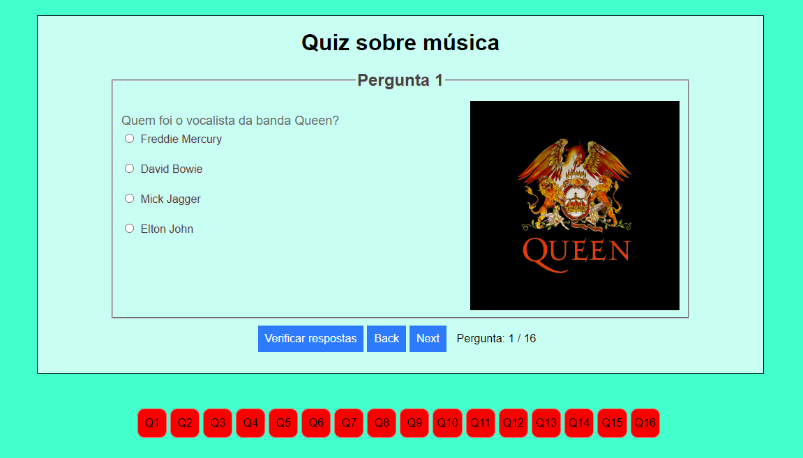

1-Quem foi o vocalista da banda Queen?
Tipo de input: botões rádio

a) Freddie Mercury
b) David Bowie
c) Mick Jagger
d) Elton John

Resposta: a) Freddie Mercury

2-A música “Bohemian Rahpsody” foi lançada em 197_ ?
Tipo de input: slider com valor mínimo de 0 e máximo de 9

Resposta: 5
3-Quem é considerado o "Rei do Pop"?
Tipo de input: texto

Resposta: Michael Jackson

4-Qual foi o nome do primeiro álbum solo de Michael Jackson?
Tipo de input: texto

Resposta: Off the Wall

5-Quem escreveu a música "Stairway to Heaven"?
Tipo de input: botões rádio

a) Mick Jagger e Keith Richards
b) John Lennon e Paul McCartney
c) Jimmy Page e Robert Plant
d) David Bowie

Resposta: c) Jimmy Page e Robert Plant

6-Qual era o apelido de Elvis Presley?
Tipo de input: botões rádio

a) The Prince
b) The Boss
c) The Duke
d) The King

Resposta: d) The King

7-Quem escreveu a música "Like a Rolling Stone"?
Tipo de input: botões rádio

a) Bob Dylan
b) Bruce Springsteen
c) Neil Young
d) Tom Petty

Resposta: a) Bob Dylan

8-Qual foi o nome do álbum mais vendido de Whitney Houston?
Tipo de input: botões rádio

a) Whitney Houston
b) The Bodyguard
c) I'm Your Baby Tonight
d) Whitney

Resposta: b) The Bodyguard

9-Quem foi o vocalista da banda The Doors?
Tipo de input: botões rádio

a) Ray Manzarek
b) Jim Morrison
c) Robby Krieger
d) John Densmore

Resposta: b) Jim Morrison

10-Pink Floyd lançou o álbum "The Dark Side of the Moon" no ano 197_ ?
Tipo de input: slider com valor mínimo de 0 e máximo de 9

Resposta: 3

11-Qual foi o nome do primeiro álbum lançado pela banda Guns N' Roses?
Tipo de input: menu de seleção

Resposta: a) Appetite for Destruction

12- Qual dos seguintes artistas participou do álbum "The Chronic" de Dr. Dre?
Tipo de input: checkboxes
a) Snoop Dogg
b) Ice Cube
c) Tupac
d) Kurupt

Resposta:

13- Qual dos seguintes instrumentos fazem parte da bateria?
Tipo de input: checkboxes

a) Caixa
b) Guitarra
c) Bumbo
d) Prato

Resposta: Caixa, Bumbo, Prato

14- Quais dos seguintes álbuns são do Nirvana?
Tipo de input: checkboxes

a) Nevermind
b) Ten
c) In Utero
d) OK Computer

Resposta: Nevermind e In Utero

15- Qual é o nome do álbum mais vendido de todos os tempos?
Tipo de input: menu de seleção

a) The Dark Side of the Moon
b) Thriller
c) Sgt. Pepper's Lonely Hearts Club Band
d) Hotel Calidornia

Resposta: b) Thriller

16- Qual é a nacionalidade da cantora Shakira?
Tipo de input: menu de seleção

a) Espanhola
b) Portuguesa
c) Argentina
d) Colombiana

Resposta: d) Colombiana

